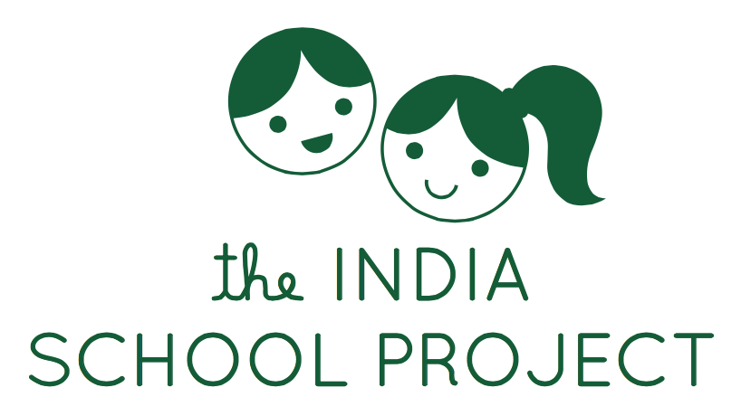

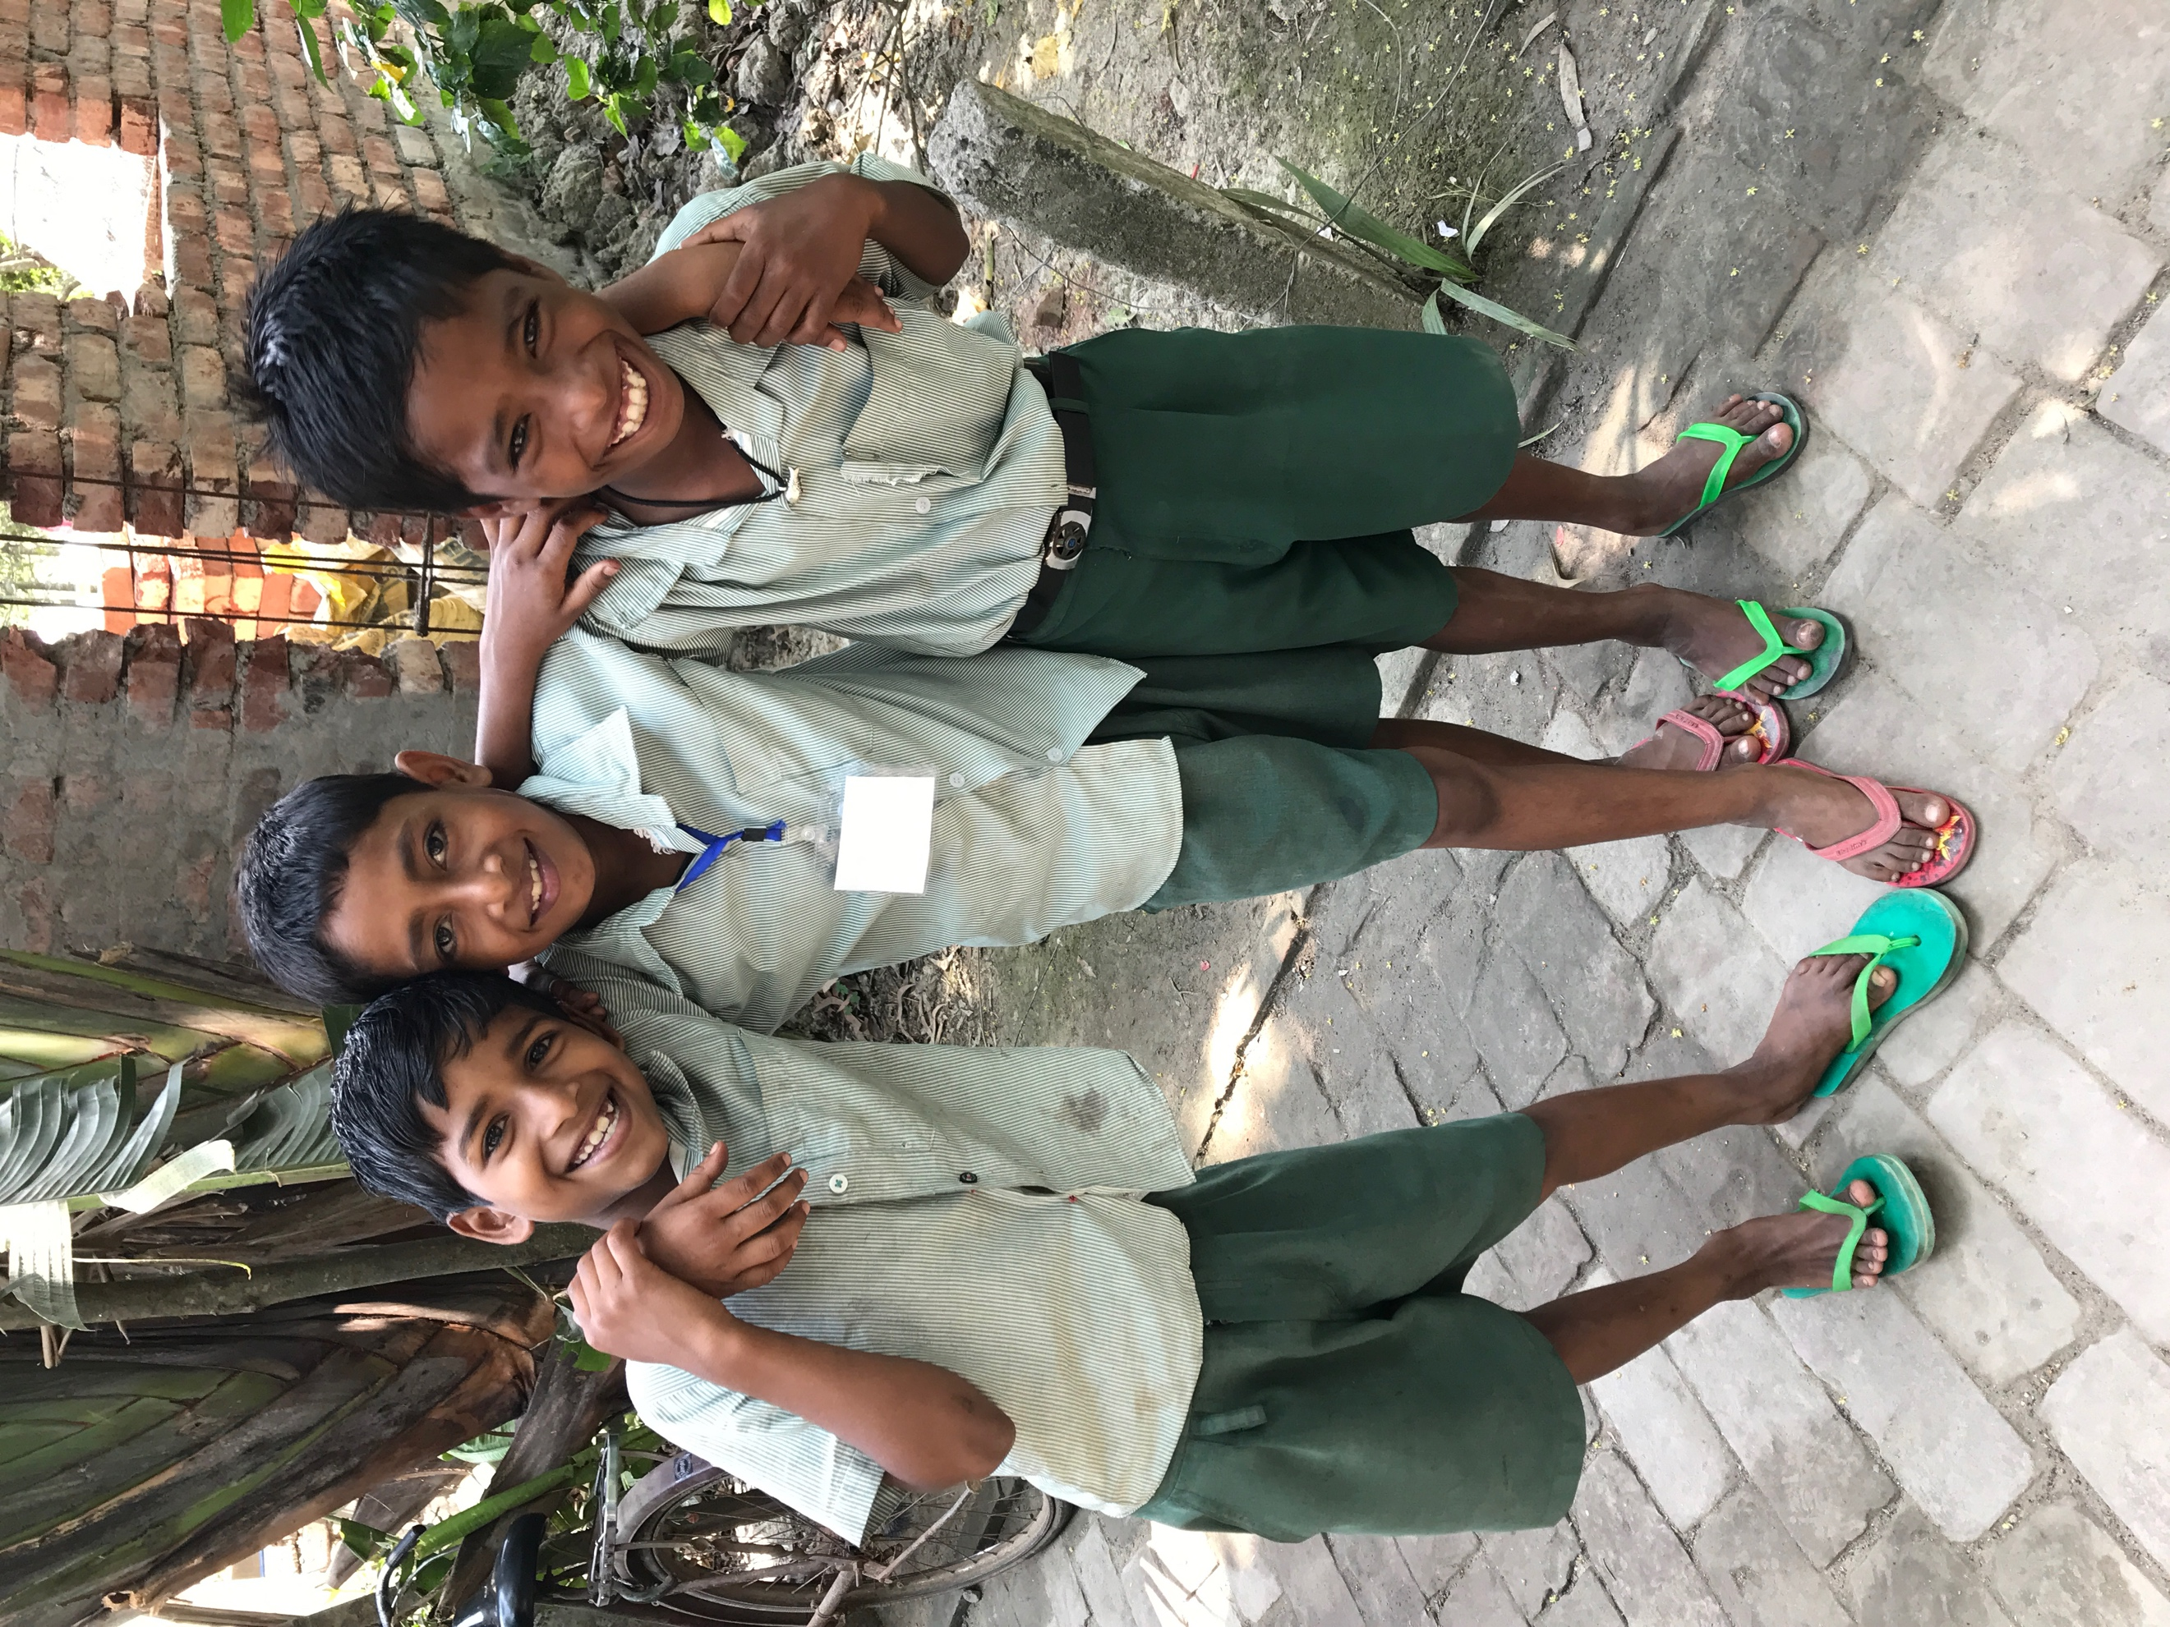

Jahresbericht 2020

Projekt Primarschule (CFDS)

Mit grosser Freude haben wir auch dieses Jahr wieder 22 neue Kinder für die Pre-Nursery Klasse aufgenommen, während 30 SchülerInnen in die „High School“ übergetreten sind. Somit besuchten 169 SchülerInnen die Primarschule CFDS und wurden täglich mit einem warmen, vegetarischen Mittagessen bekocht. Die SchülerInnen waren in 6 Klassen aufgeteilt und wurden von 6 Lehrpersonen, sowie stundenweise von einem zusätzlichen Zeichen-Lehrer unterrichtet. Wie jedes Jahr, haben wir für alle SchülerInnen neue Schuluniformen, Bücher, Schul-und Küchenutensilien angeschafft.

Nachhilfeprojekt (ESP)

Das im 2015 ins Leben gerufene Nachhilfeprojekt ist ein grosser Erfolg und trägt zum guten Ruf unserer Projekte bei. Dieses lief auch während der Covid Pandemie weiter, da es sich nicht um offiziellen Schulunterricht, sondern um privates Coaching handelt. Die Hälfte der SchülerInnen wurden morgens unterrichtet und die andere Hälfte am Nachmittag.
Die Unterstützung im Rahmen des Education Support Programms besteht aus einem 3.5-stündigen Nachhilfeunterricht für SchülerInnen der öffentlichen Schulen in der Projektgegend und einem Frühstück vor dem offiziellen Schulunterricht. Zwei unserer Lehrerinnen unterrichten SchülerInnen bis zu der vierten Klasse an der Primarschule Shishu Shiksha Kendra und drei unserer Lehrer unterrichten Klasse 9- und 10 SchülerInnen der Akshay Vidyapith High School in unseren Räumlichkeiten. Sie bereiten diese auf das Board Exam vor. Es handelt sich dabei um eine zentralisierte Prüfung, die von SchülerInnen in Indien in der 10. Klasse abgelegt werden muss. Diese ist für die Zukunft der Jugendlichen extrem wichtig, der Anspruch ist aber höher, als es der Schulunterricht in vielen indischen Schulen zulässt. Nachhilfe ist also ein wichtiger Bestandteil, um die Prüfung zu bestehen, das können sich viele Familien aber schlichtweg nicht leisten. 58 von 62 SchülerInnen der zehnten Klasse, welche die Prüfung des „Board-Exam“ absolviert hatten, haben bestanden. Die restlichen 4 haben die Prüfung auf nächstes Jahr verschoben. Auch dieses Jahr haben wir Referenzbücher für die Nachhilfe- SchülerInnen der 9. und 10. Klasse angeschafft und in der schuleigenen Bibliothek bereitgestellt. Unsere 3 Nachhilfe-Lehrer engagieren sich sehr dafür, dass möglichst alle SchülerInnen die Prüfungen bestehen.
Wir haben die Projekte über längere Zeit evaluiert und sind im Sommer zum Entschluss gekommen, dass wir das Nachhilfeprogramm in der Zukunft nur noch für die 9. -und 10. Klässler anbieten um sie auf das Board Exam vorzubereiten. Denn es ist der Kern dieses Projekts und hat eine wichtige Rolle in der Ermöglichung weiterer Bildungsmöglichkeiten und dem Schutz junger Mädchen vor früher Verheiratung eingenommen. Bisher erreichen nur wenige der Jugendlichen das Ende der „High School“. Das Nachhilfeprogramm hat sich als äusserst effizient dargestellt und der Erfolg lässt sich messen. Die Erfolgsquote liegt jedes Jahr bei 100%. Leider mussten wir dadurch die Stelle einer Nachhilfelehrerin künden. Die zweite Lehrperson konnten wir jedoch in der Primarschule CFDS anstellen, da sie die benötigte Qualifikation mitbringt.

Frauenprojekt

Im 2019 fand ein 16-tägiges Näh-Trainingsprogramm für 20 Frauen statt. Dieses Jahr wurde das Training durch 8 weitere Tage ergänzt. Dieses kam sehr gut an und die Frauen haben die Ausbildung zur „Schneiderin“ erfolgreich beendet. Wir hoffen, dass wir den ausgebildeten Schneiderinnen auch weiterhin zur Seite stehen können.

Gesundheit

Am 11. bis 13. Januar wurden alle SchülerInnen und deren Eltern kostenlos von einem freiwilligen Ärzteteam untersucht und mit nötigen Medikamenten versorgt.

Covid Pandemie

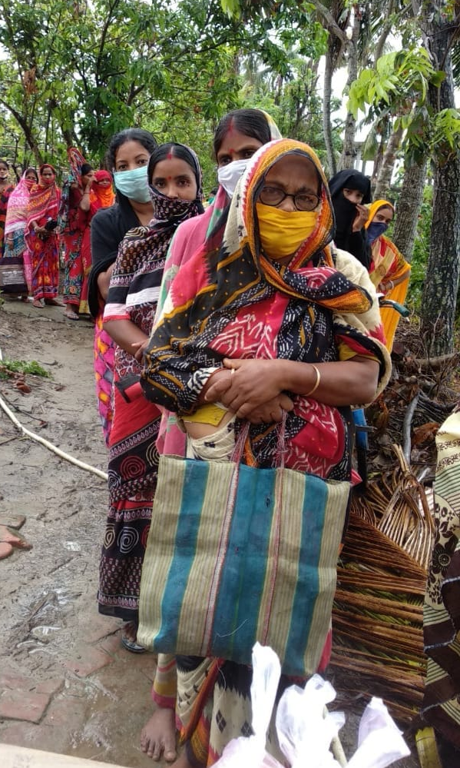
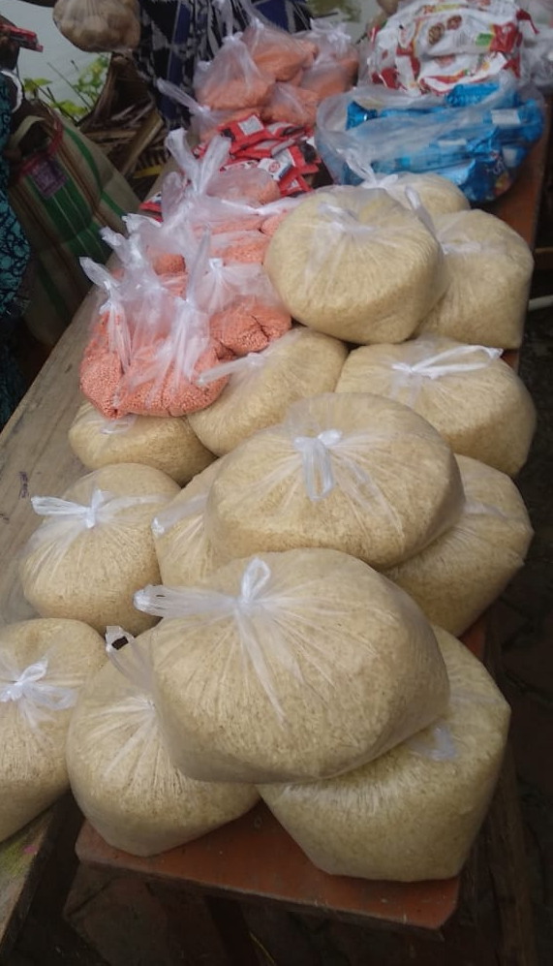
Zwischen April und Ende September wurde vom Staat ein strenger Lockdown verhängt. Bis auf die letzten 3 Monate des Jahres fand lediglich nicht formeller Schulunterricht statt. Wir haben die SchülerInnen in Gruppen eingeteilt und auf maximal 50 Kinder pro Tag beschränkt. Der Unterricht fand täglich in 2 Gruppen statt. Dabei wurde sehr viel Wert daraufgelegt Masken zu tragen, Abstand einzuhalten und Handdesinfektionsmittel zu nutzen. Die Halbjahres-und Jahresprüfungen wurden durchgeführt, die jährlichen Veranstaltungen jedoch abgesagt.
Das Jahr war für viele der Angestellten des The India School Projects eine schwierige Zeit. Es waren alle am Anschlag und sie haben viele ihrer Bekannten an die Covid Pandemie verloren. Es war uns wichtig den Familien der SchülerInnen unter die Arme zu greifen und deswegen unterstützten wir insgesamt 200 Familien mit Nahrungspaketen über mehrere Monate hinweg.

Abbildung 1 Verteilung der Nahrungsmittelpakete

Zyklon Amphan

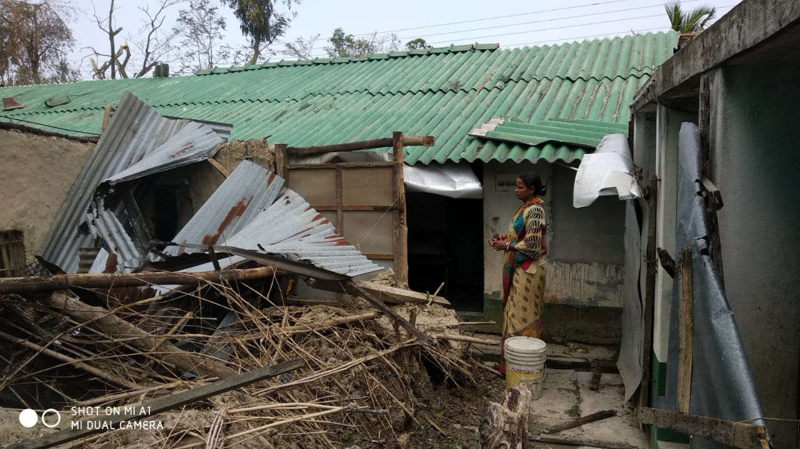
Abbildung 2 Der Zyklon hat auch einen Teil der Küche unseres Schulgebäudes zerstört

Am 20. Mai wurde unser Projektgebiet vom Sturm Amphan getroffen. Der Zyklon hat innerhalb eines Tages 90 Prozent der Lehmhütten im Dorf verwüstet und fast alle Bewohner waren obdachlos. Sie wurden notfallmässig mit Plastikabdeckungen versorgt. Eines der wenigen Häuser im Dorf, das nicht einstürzte, war unser Schulgebäude. Dort haben
wir kurzfristig 9 Familien, mit insgesamt 32 Personen untergebracht und mit Nahrungsmitteln versorgt. Da unsere Küche aus Lehm besteht wurde auch diese vom Sturm zerstört. Sie wurde temporär nach Draussen verlegt.

TV Auftritt Tele Züri

Im Sommer war Sandra Gojkovic zum 2. Mal bei Hugo Bigi bei Tele Züri zu Gast und durfte über die aktuelle Lage vor Ort berichten. Wir sind Hugo Bigi und dem ganzen Tele Züri Team sehr dankbar, diese Platform nutzen zu dürfen, um auf unsere wertvolle Arbeit aufmerksam zu machen.

Von Herzen ein grosses Dankeschön

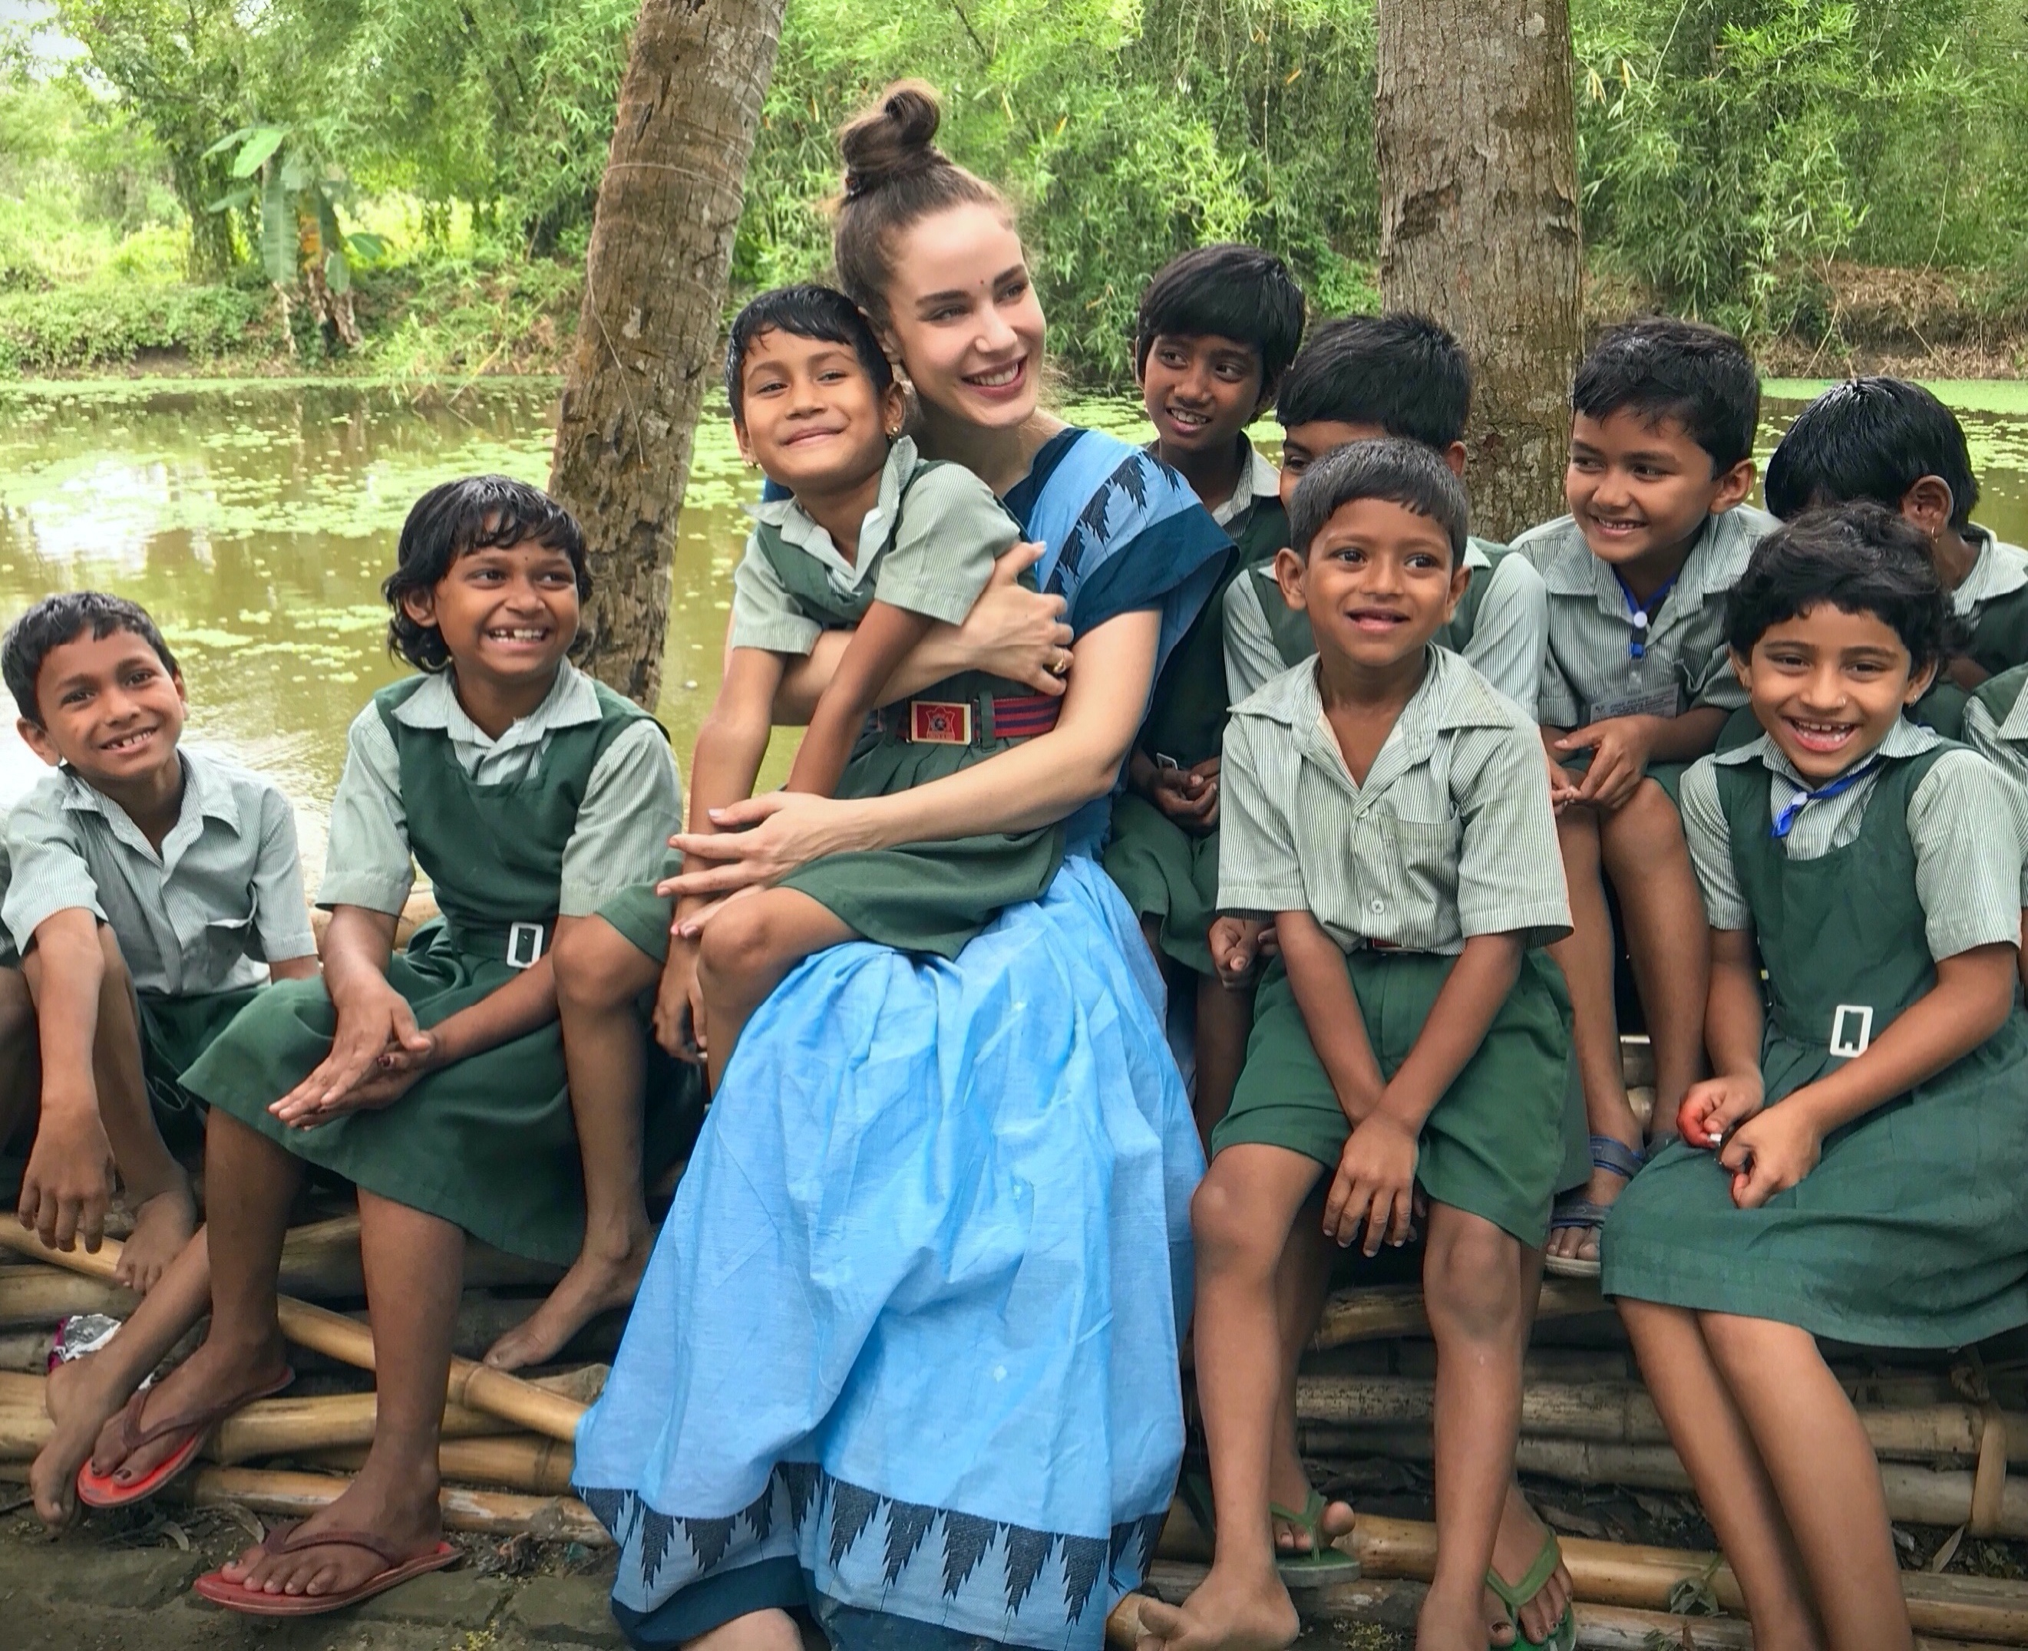
Von ganzem Herzen bedanken wir uns bei dem Team in Indien: Bei unseren Lehrerinnen und Lehrern, unseren Köchinnen, den Freiwilligen, den Mitgliedern des Vorstands und ganz besonders bei den treuen und neuen Spenderinnen und Spendern, sowie bei allen, die uns weiterempfehlen und hinter unserer Arbeit und unserem Einsatz stehen – ohne alle diese Menschen wären unsere Erfolge nicht möglich! Jeder einzelne Betrag hilft uns dabei, den Kindern und deren Familien in Indien Hoffnung zu geben und ihnen eine bessere Zukunft zu gestalten.

Es würde uns sehr freuen, auch weiterhin auf Ihre Unterstützung zählen zu dürfen, um das Jahr 2021 gemeinsam und erfolgreich zu meistern.

Mit den besten Wünschen, Gesundheit und viel Liebe,
The India School Project
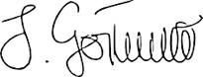
Sandra Gojkovic
Präsidentin

